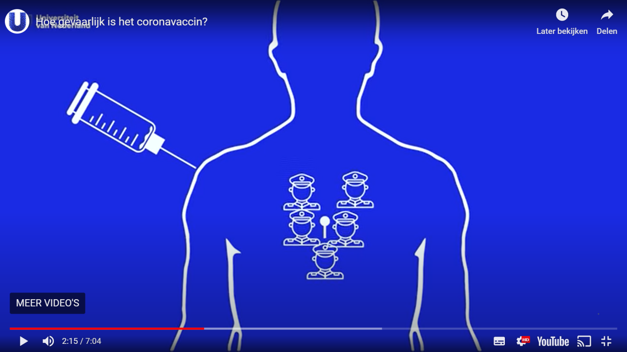



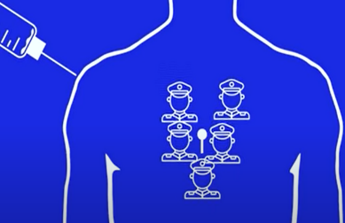

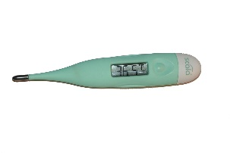





Je kunt een beetje hoofdpijn krijgen.

Het vaccin is getest bij 40.000 mensen. Er waren geen **ernstige bijwerkingen**.   
Soms wel allergische reacties. De bijwerkingen en allergische reacties gaan meestal snel weg. **Het vaccin is dus oké!**

Je kunt een beetje koorts krijgen.

Je kunt een beetje spierpijn krijgen.

Bijwerkingen van het corona vaccin

Je kunt een rode plek krijgen op de plek van de prik.

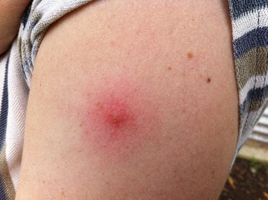

Het vaccin zit maar heel kort in je lichaam. Het vaccin zet je beveiligers aan het werk.   
Het lichaam breekt het vaccin af. Bijwerkingen na lange tijd zijn er dus bijna nooit.